持续性技能激光的创建

激光Actor的设置

创建03Laser

创建GA、GE、Cue

注意GE_Cost，因为激光是个持续性的技能，只要技能不关，就一直耗蓝。所以持续时间策略是无限。周期为0.25，表示每0.25秒完成一次cost计算。

伤害的持续时间策略是一次性的，因为他不是灼烧类的效果。虽然是每0.25秒计算一次，但是不是周期灼烧。

然后进入BP_Player提供技能。就是给Player的两个数组变量提供默认值，就完成了。

然后调用增强输入完成触发

## 下面创建激光Actor

在03Laser文件夹下创建BP_Laser，Actor类型。

添加个骨骼网格体组件，给他赋值骨骼网格体，找到Laser的骨骼网格体资产。

现在关注这个骨骼

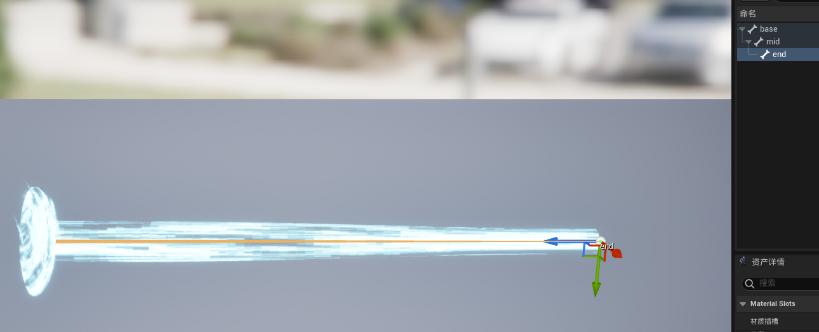

只要调节End的位置就可以调节激光的长度。

回到BP，创建一个SphereCollision放在激光的末端，命名为EndPoint。我们通过这个球来造成伤害。

创建这个骨骼的动画蓝图命名为ABP_Laser

他仅有一个默认动画，给到AnimGraph即可。

然后进入事件图表。

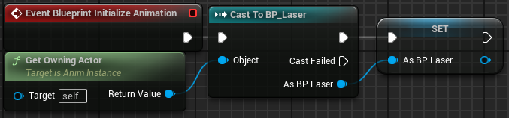

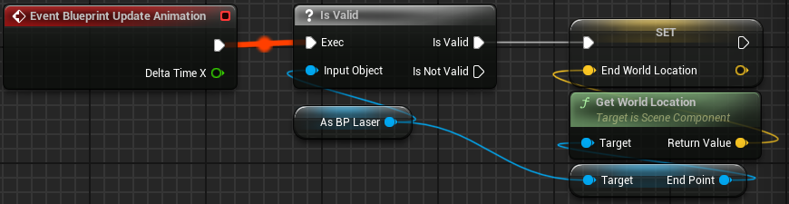

那么下面我们要怎么设置激光长度和EndPoint位置呢

一个标准的方法是从角色激光位置发射一条射线检测命中的第一个敌人，然后将激光末端和Endpoint进行设置。还有一个办法是比较取巧的：SpringArm

回到BP，添加SpringArm组件。弹簧臂长度可以设置为3000（表示30米）。虽然现在在BP中，激光的末端和EndPoint并不重合，但没关系。

现在回到ABP

在AnimGraph中，通过Transform(Modify)Bone节点来移动骨骼。

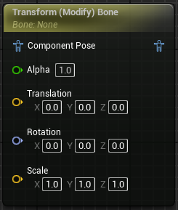

在这个节点的细节中，找到“骨骼控制--要修改的骨骼”，选择end这个骨骼。还有细节中的“旋转、平移、缩放”也应该进行设置（激光这个项目中只修改平移即可）

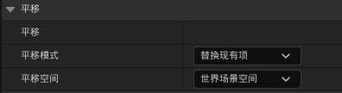

## 激光技能

这个技能还是有点特殊的，因为他是一个持续性技能，持续耗蓝，持续伤害，技能动作、生成激光。

技能的各种关闭方式：手动关闭、被打断关闭、没蓝关闭

各个技能之间的相互打断。

1. 创建命中动作  
   当敌人被激光命中的时候
2. 创建技能释放动作  
   创建动画蒙太奇，命名为MA_Laser

添加对应动画

Ability_AttackWolves_Cast_L

在合适位置添加动画片段，让动作卡在这里一直释放技能

首先把默认的default片段删掉，然后创建Start、repeat、end三个片段

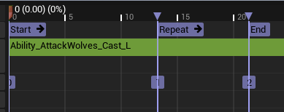

现在在蒙太奇片段中

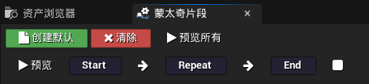

Repeat的后面是箭头，点击这个箭头，选择移除连接

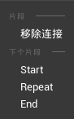

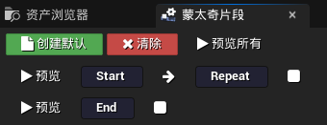

然后给Repeat的后面下个片段设置为Repeat

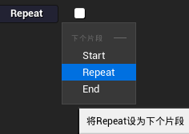

现在回到GA

这个技能应该是，放开之后，才会计时CD，消耗则是刚开始就消耗了。所以是在EndAbility时CommitAbilityCooldown，并StartUICD，同时在EndAbility时取消耗蓝。取消耗蓝的节点是RemoveGameplayEffectFromOwnerWithAssetTags节点



它移除的标签是：这个技能的消耗的标签。前面没有给出。我们现在去给出这个标签。

打开GE_Cost，在“细节--Gameplay效果--组件”中选择此效果拥有的标签（资产标签）Asset Tags Gameplay Effect Component。

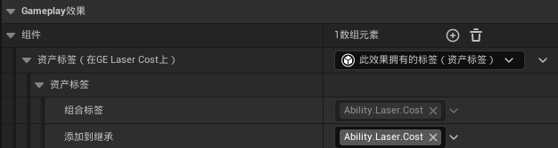

事实上，这个标签所有的GE_Cost都应该有

回到GA，在技能结束的时候

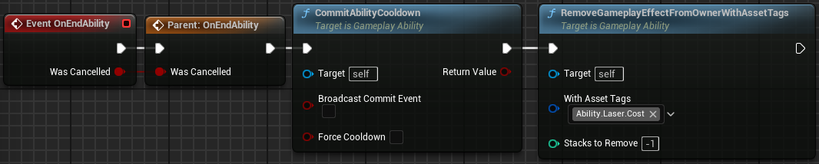

然后来创建Actor。通过SpawnActor节点来创建（不是from class）

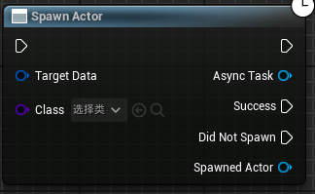

他可以负载一些数据，虽然用不到嘿嘿嘿。

生成Actor之后我们将这个激光吸附在角色上，通过AttachActorToComponent节点

回到BP_Player，加一个箭头组件，命名为AttachPoint

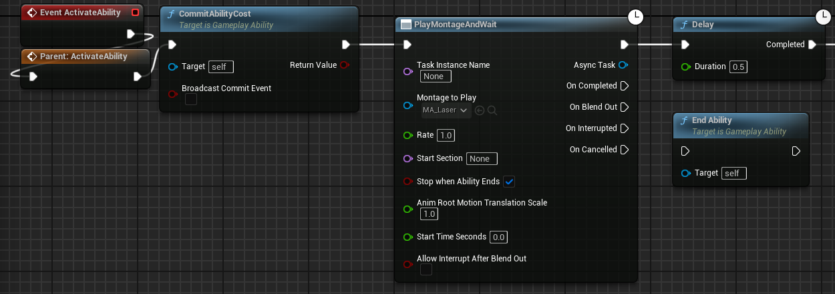

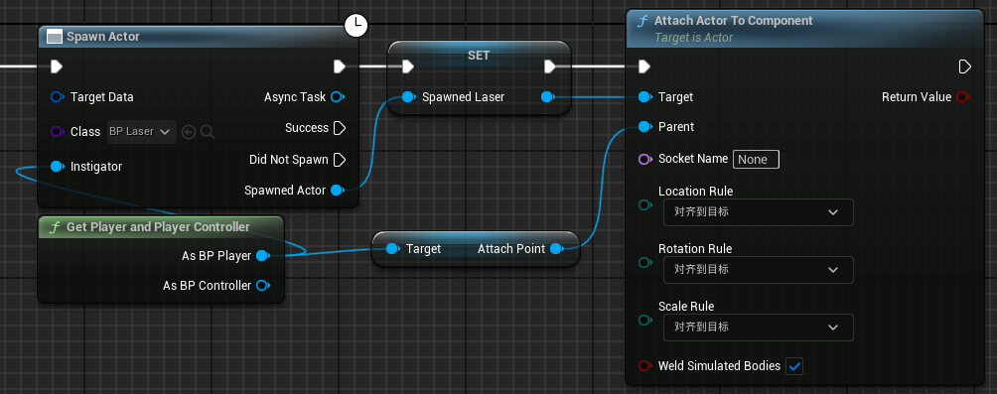

现在呢，还有个问题，释放激光的时候应该锁定视角。这个功能自己去实现吧。

## 实现技能的伤害（和击退）

无论是伤害还是击退，都要先拿到敌人的这个参数

我们通过碰撞来拿到

在BP_Laser中，创建BeginOverlap和EndOverlap事件节点。创建变量AllEnemy，BP_Enemy类型数组

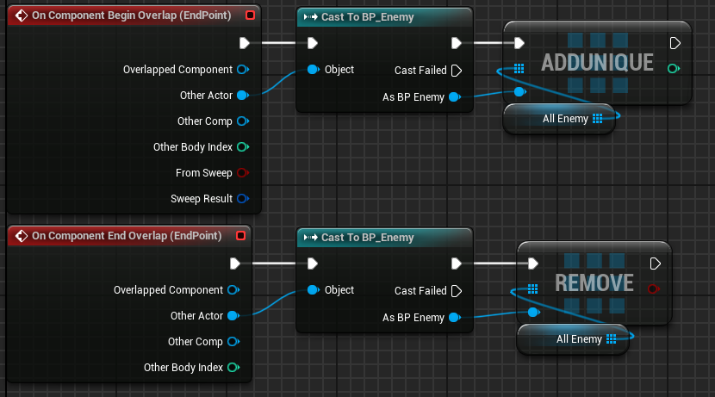

在BeginPlay中

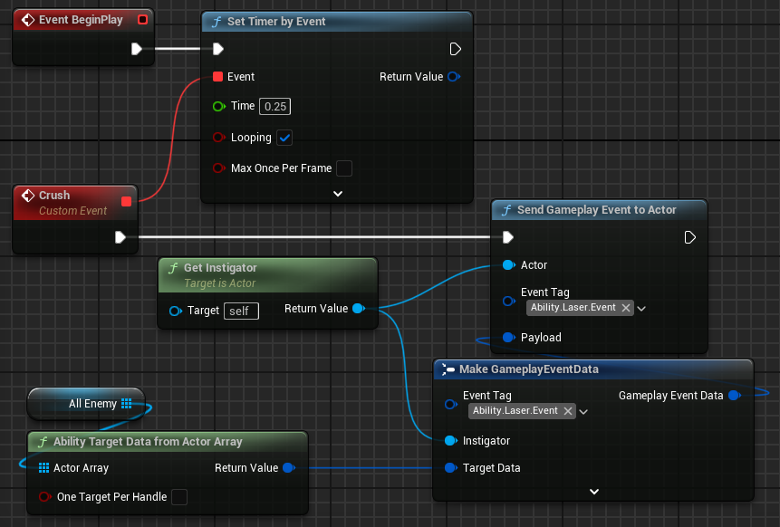

重点是Make中的TargetData，就是把这个数组给他传过去。

在GA中

通过WaitGameplayEvent来等待事件

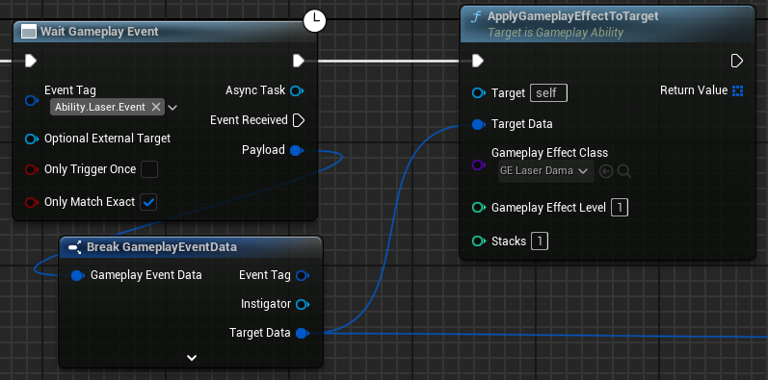

这就是应用伤害

然后实现击退

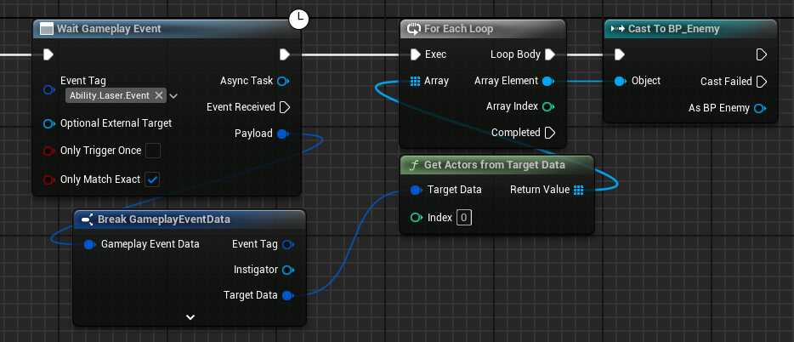

这样就可以得到命中的敌人，然后就可以调用BP_BaseCharacter的击退函数。

## 现在实现结束技能

1.手动关闭技能  
关闭技能就是GA的EventOnEndAbility。但是在BP_Player中不能调用到这个技能。

所以要在Player中定义一个代理。

创建事件分发器，命名为ED_CancelLaser

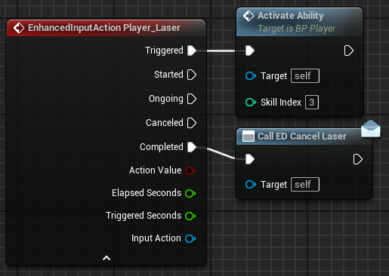

然后进入GA，来绑定。在激活技能的时候就绑定（订阅）

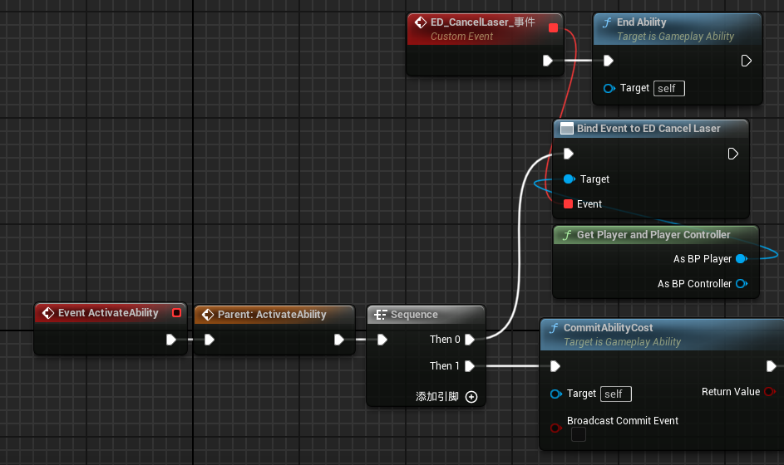

2.技能之间相互打断  
GA的标签中，“取消带标签的能力”，是指，当这个标签存在时，此GA不能生效，甚至可以打断这个技能。  
我们可以在GA_BaseAbility中，给这个父类的“取消带标签的能力”赋值为“Ability”，这样任何技能释放的时候，都会带上Ability标签，自动就组织了其他技能的释放。当然不会阻止自己。

对于“激活阻止标签”，则表示当这个Tag存在的时候，阻碍该技能。简单的说，假如我们希望Dash技能有最高优先级，不会被任何技能打断，则给GA_BaseAbility的“激活阻止标签”加上Ability.Dash的标签，这样Dash期间不会被打断，除了Dash自己。

3.没蓝

很简单，自己在GA_BaseAbility实现一个IsCostEnough函数就可以了。返回值当然是bool。